**上海电力大学2020届本科毕业生**

**生源信息核对确认、推荐表制作流程**

第一步、毕业生登陆上海电力大学官网点击下方“就业信息”图标，进入上海电力大学本科就业信息网；

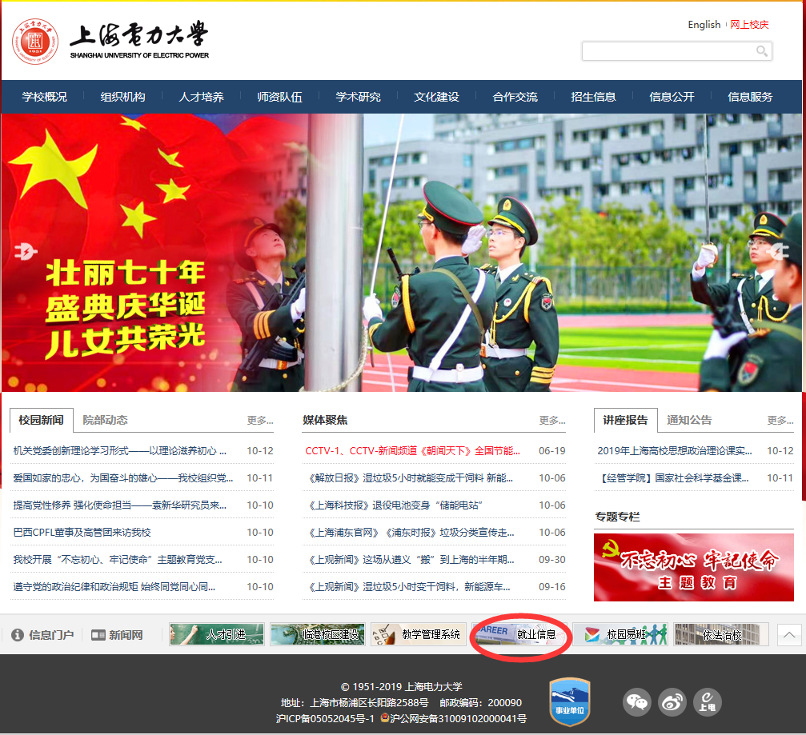

第二步、毕业生点击上海电力大学本科就业信息网主界面中间的在校生“登录”图标，进入登陆界面；

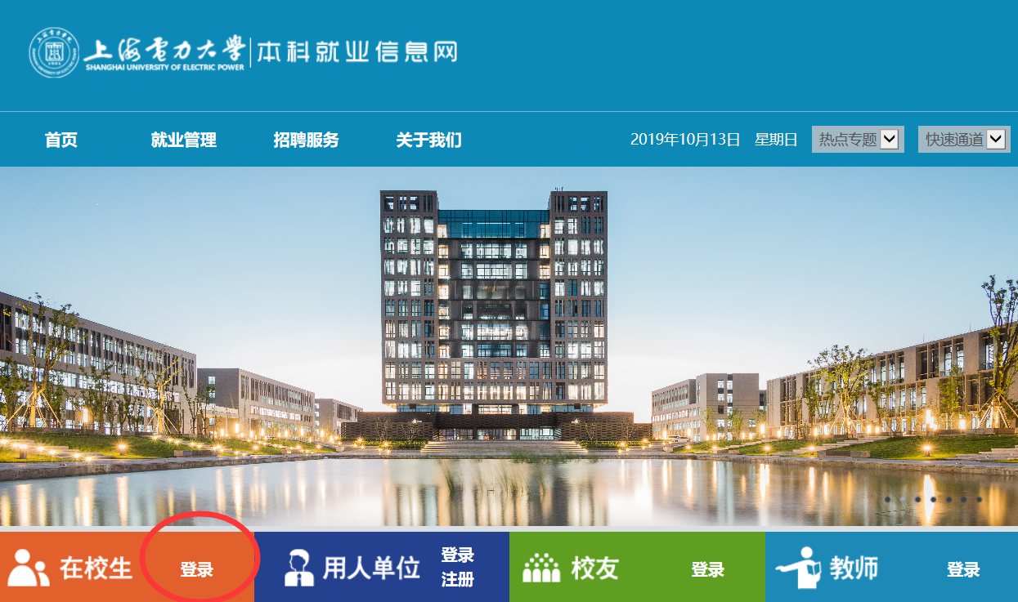

第三步、在登陆界面输入用户名和密码，用户名为学生本人学号，密码为信息门

户密码；

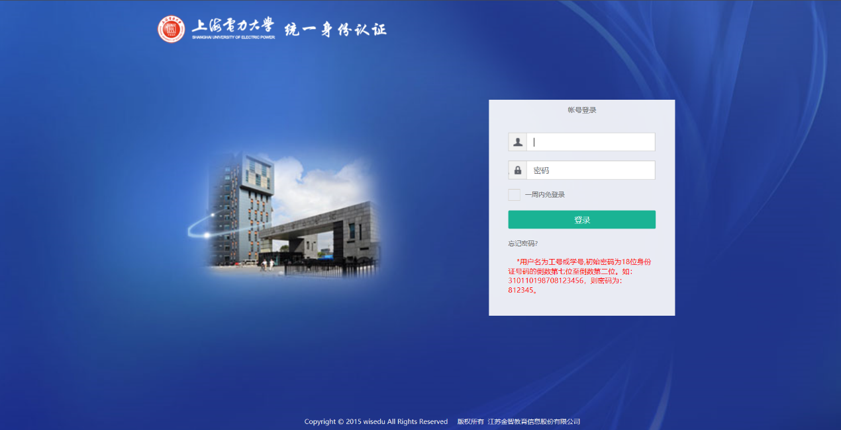

第四步、登陆完成，点击在校生中的“个人信息核对”，进入就业网管理系统；

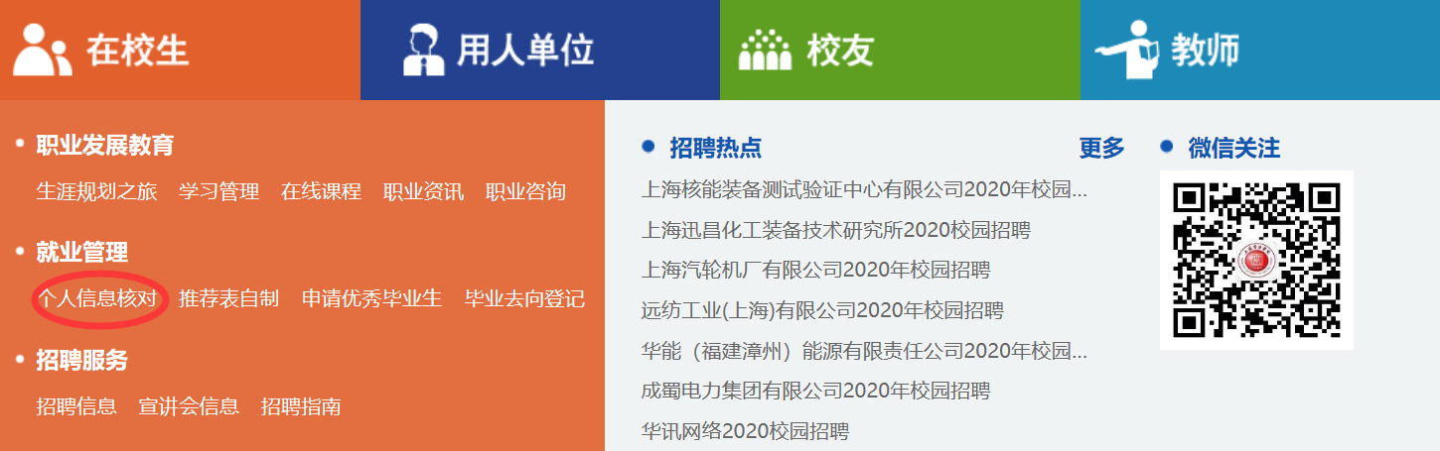

第五步、点击学生服务、选择学生基本信息。

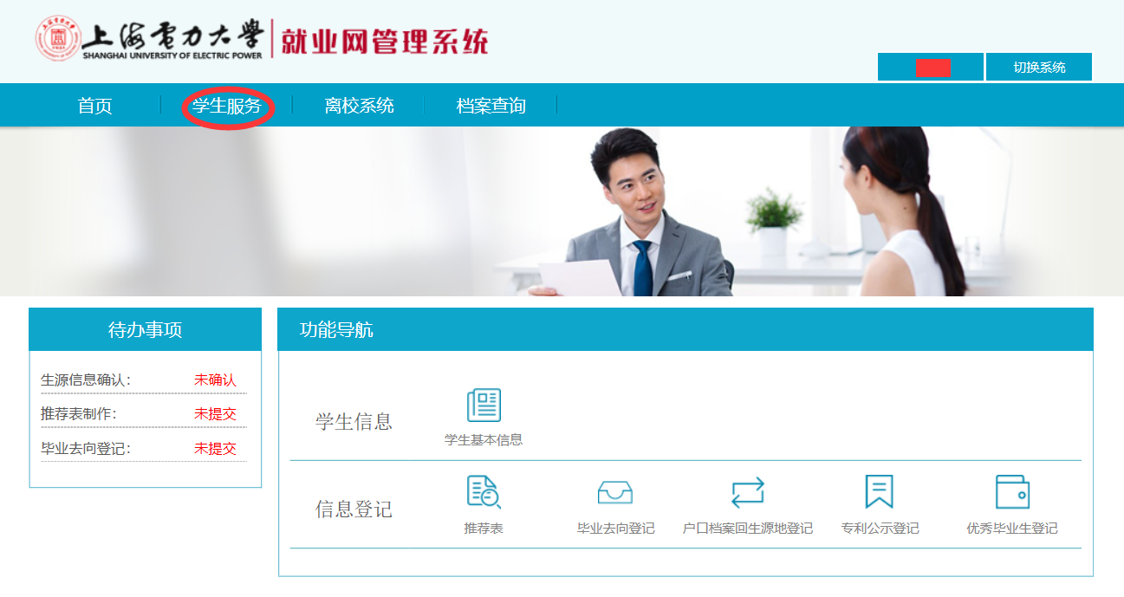

第六步、毕业生**核对确认所有个人基本信息并填写完整（其中生源地区必须填到区县一级）。**无误后点击下方“确认并提交”按钮完成个人基本信息核对。

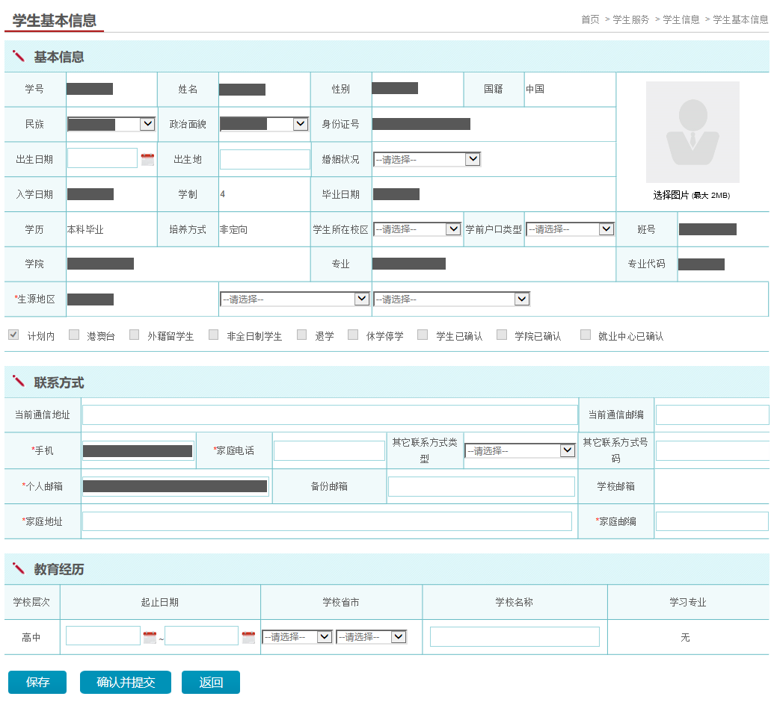

第七步、由辅导员进入教师端，点击登录。

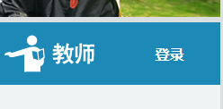

第八步、点击就业管理，进入管理页面。

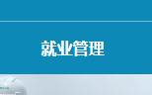

第九步、管理页面左侧显示待办事项，点击“确认生源”。

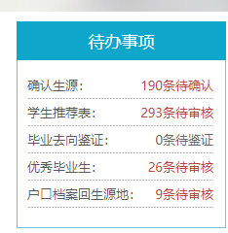

第十步、审核学生生源信息并确认。

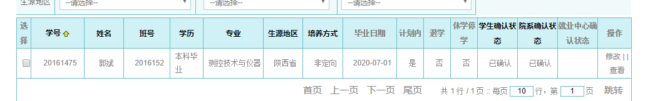

第十一步、毕业生登陆学生端，点击学生服务，选择推荐表。

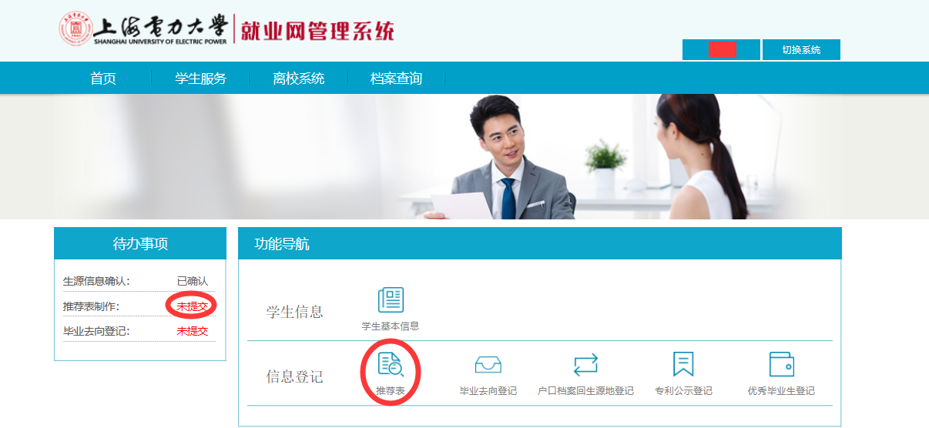

第十二步、如实填写推荐表，保存、预览并提交。（注：**推荐表制作需先完成个人生源信息核对并提交**后，方可操作。推荐表制作完成后，毕业生至辅导员处进行打印。）

